Fiche guide

"Les essentiels pour débuter en économie et gestion
et en hôtellerie restauration"

Les champs scientifiques couverts par l’économie et gestion d’une part et l’hôtellerie restauration d’autre part sont très vastes. Ils comprennent le droit, l’économie, le management, les sciences de gestion dans toute leur variété, les sciences culinaires et de commercialisation et service. Ces différentes disciplines sont présentes de la seconde (avec l’option management et gestion, et la seconde STHR) aux BTS qui comprennent par ailleurs de nombreux enseignements professionnels. Même si les stagiaires interviennent principalement en pré-bac, il est important qu’ils aient une connaissance de l’ensemble des domaines couverts par la discipline.
La fiche guide des essentiels en économie et gestion et de l’hôtellerie restauration met à disposition les principales ressources numériques de la discipline, prodigue des conseils et met en avant des points de vigilance afin d’accompagner au mieux les professeurs débutants dans le métier d’enseignant.

Avertissement : de nombreuses réformes et rénovations sont en cours en économie gestion. Lorsque vous utilisez une ressource publiée sur un site, n’oubliez pas de vérifier son actualité au regard des nouveaux programmes et référentiels.

Les programmes de première et terminale technologiques STMG et STHR 2022

Les référentiels de BTS
Site du ministère de l’enseignement supérieur, de la recherche et de l’innovation : https://enqdip.sup.adc.education.fr/bts/index.htm

Sites et comptes ressources (toutes matières)

Le portail économie et gestion national
Contient une carte mentale qui intègre des liens vers les sites nationaux afférents à l’économie et gestion : CRCM-TL, CR-COM, CRCF, HR, métier alimentation, CERPEG, CEFPEG…

Le portail économie et gestion de l’académie de Toulouse

Le compte Twitter de l’économie et Gestion de l’académie de Toulouse

Les parcours disponibles sur la plateforme de formation à distance m@gistère (connexion via Arena)
Notamment :
- un parcours en auto-formation “actualisation des connaissances en économie STMG”
- un parcours en auto-formation “actualisation des connaissances en droit STMG”

Sites disciplinaires spécialisés

LE CRCOM
Centre de ressources en « Management », « Sciences de gestion et numérique », du "Management, sciences de gestion et numérique", du « Droit-Economie », de la « RH et Communication », de la CEJM en BTS, des disciplines professionnelles des BTS Gestion de la PME et Support à l’action managériale (SAM)
Un des principaux sites de la mise en œuvre de la réforme STMG 2021. Vous trouverez : des séquences pédagogiques, des scénarios pédagogiques, des actualités, les sujets d’examen, les documents de référence (programmes), des exemples de projets en terminale.
Vous y trouverez également un espace pour se former : comptes rendus des séminaires nationaux de mise en place des nouvelles réformes, fiches notionnelles, fiches de lectures, des articles, des bibliographies, des pratiques pédagogiques - une rubrique spécifique sur les jeux sérieux.

CRCM-TL
Centre de ressources en communication, mercatique, transport et logistique.
Sur ce site, vous trouverez : les sujets d’examens, des actualités, des articles de la revue économie et management au format numérique, une newsletter en transport et logistique, des fiches de lecture, des tests de mercatique, des affiches promouvant la série STMG, des forums (BTS MCO, Communication, Commerce International), présentation des diplômes commerciaux, des ressources pédagogiques, trois MOOCS).

CRCF
Centre de Ressources Comptabilité Finance : constitue notamment une ressource intéressante pour l’enseignement spécifique Gestion Finance en terminale STMG.
Sur ce site, vous trouverez : référentiels, documents officiels, séminaires, FAQ réforme, ressources d’apprentissage (cas-ateliers professionnels), QCM, des outils de veille, de la veille juridique et fiscale, des liens intéressants le domaine de la gestion finance…

CERTA
Le réseau CERTA constitue une ressource intéressante pour :
- Sciences de gestion en première STMG
- Enseignement spécifique SIG (système d’information de gestion)
- BTS SIO (services informatiques aux organisations)

Hôtellerie Restauration
Ce site vous permettra de trouver les référentiels, documents officiels de la filière hôtellerie restauration, des ressources pédagogiques, des sujets d’examen, des fiches interactives. Par ailleurs, depuis ce site national vous accéderez aux autres sites associés : Métiers de l’Alimentation, et WebTV.

Autres sources d’informations

ÉDU'Bases en économie et gestion :
Vous y trouverez notamment des TraAM (travaux académiques mutualisés) et un moteur de recherche à plusieurs niveaux de critères permet de trouver de multiples ressources : exercices, évaluations, progression pédagogique, tutoriels, cours, logiciels RIP (logiciels reconnus d'intérêt pédagogique)….

La lettre Édu_Num E&G :
Lettre d'information qui vise à favoriser le développement des usages du numérique dans les divers enseignements d'Économie et gestion.

Des sites ressources en économie
- ABC de l’économie : ressources proposées en partenariat avec la Banque de France
- Dessine-moi l’éco : vidéos sur un mécanisme économique en 3 minutes
- La finance pour tous
- Mes questions d’entrepreneur
- Mes questions d’argent

Des sites ressources en droit
- Justimemo : Ressources sur l’organisation judiciaire : site interactif du ministère de la justice avec des vidéos, synthèses…
- Dalloz-actualité : Le site de l’incontournable édition Dalloz qui publie des actualités quotidiennes : des articles, des affaires, des débats…
- Initiadroit : Des cas pratiques en droit qui pour certains correspondent aux programmes en série tertiaire.

Préparer une séquence pédagogique en économie et gestion en STMG et STHR
La réforme STMG 2021 et STHR prévoit un renforcement des contenus des programmes afin d’améliorer la réussite des bacheliers dans le supérieur : IUT, BTS, CPGE mais également L1.

Prendre connaissance du programme

Points de vigilance :
Il est primordial de commencer par se saisir du préambule qui reprend l’esprit et les attendus de chaque programme. De même, il ne s’agit pas de se focaliser sur les notions à traiter mais sur les capacités à mettre en œuvre dans un contexte donné.
Des repères pour la formation, ou des guides d’accompagnement pédagogique existent. Ils donnent des indications complémentaires et délimitent le niveau d’approfondissement des capacités et notions attendues.

Illustration en sciences de gestion et numérique
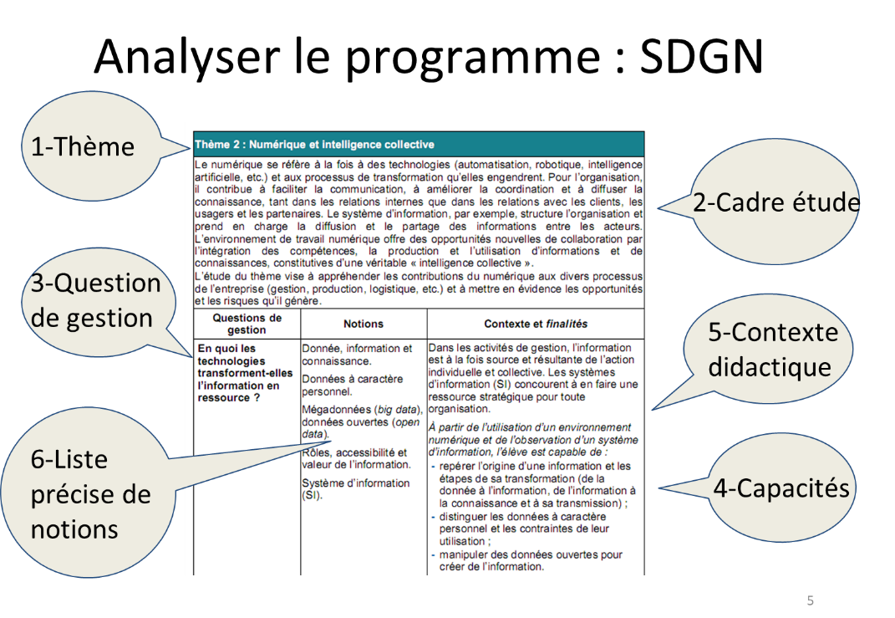

Construire une progression
La progression est un outil d’une utilité fondamentale pour bien conduire l’année de manière rassurante, alliant capacité d’anticipation et d’ajustement. Cette progression doit s’appuyer sur le cadrage horaire proposé dans les programmes, tenir compte des temps forts de l’année et prendre en compte la transversalité des enseignements et l’interdisciplinarité (STMG : Management, SdGN, Droit, économie… ; en STHR : STC, STC, EDH, ESAE…). En effet, l’économie et gestion favorisant une approche et une analyse globale des organisations et de leur environnement, il est nécessaire d’articuler sa progression à celle des collègues des autres enseignements afin de mettre en évidence les transversalités existantes.

Concevoir la séquence

Didactiser : du programme à la séance
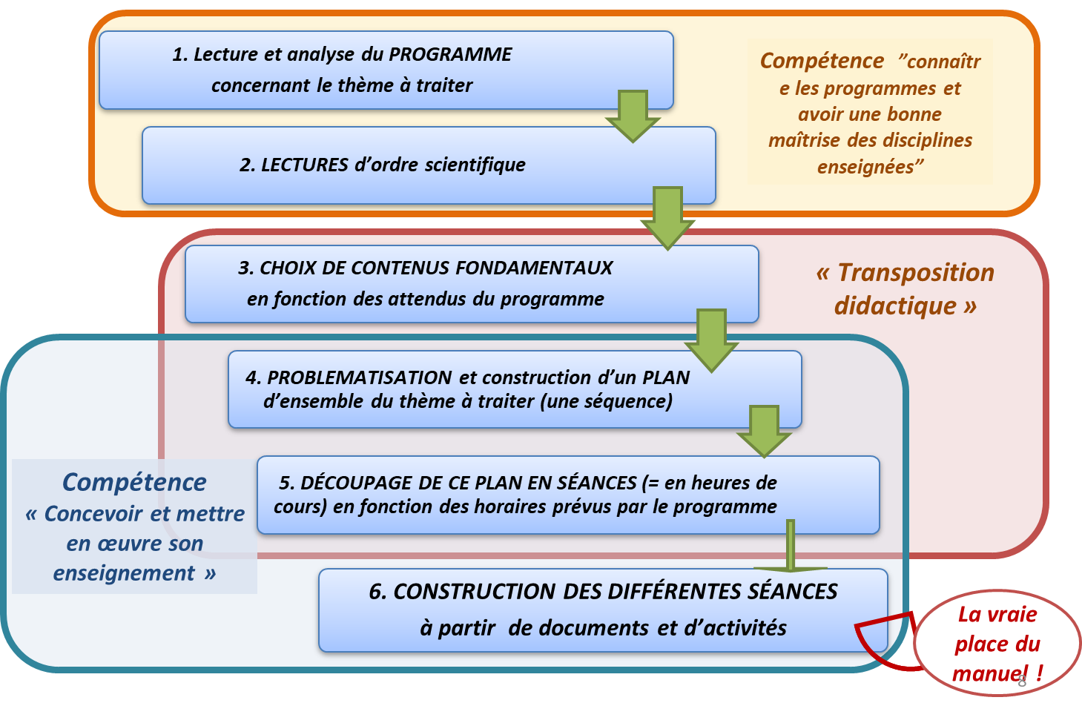

Privilégier la démarche technologique
- Il s’agit d’avoir une démarche basée sur l'observation, l'analyse et l'interprétation de situations réelles empruntées à des organisations.
Cette approche doit permettre un aller-retour constant entre la théorie et la réalité, et donner du sens aux apprentissages. La mise en œuvre d’un cours magistral s’inscrit difficilement dans cette dynamique.

- Les programmes sont formulés sous forme de questions : il est important de conserver cette démarche du questionnement au-delà du simple titre du cours. Le cheminement des apprentissages doit se faire au travers d’un questionnement auquel l’élève pourra apporter des réponses, non universelles, après une observation et une analyse des données et informations mises à disposition. Par ailleurs, cette logique de questionnement doit permettre aux élèves de développer leur sens critique.

- L’entrée dans les thèmes doit se faire par les capacités, quel que soit l’enseignement. Les notions ne sont qu’au service des capacités attendues.

- L’objet d’analyse et d’observation premier demeure l’organisation, quel que soit le domaine d’activité pour STMG et davantage centré sur l’hôtellerie et la restauration pour STHR.

- La conceptualisation doit être faite par et pour les élèves, à partir des données de l'expérience vécue personnellement ou collectivement, de l’analyse réalisée pour répondre aux questions… L’élève doit être capable in fine d’identifier, de manipuler, de formaliser, de généraliser, de systématiser.

- Le transfert : l'élève va pouvoir comprendre les enjeux matérialisés par ce problème et ainsi pouvoir l'appliquer à d'autres organisations, à d'autres contextes. Ce transfert reste une étape essentielle d’appropriation des notions et des compétences (capacités).

Nous vous souhaitons à tous le meilleur pour votre entrée officielle dans le métier de l’enseignement.

